SISTEMAS OPERATIVOS

CAPTURAS DE PANTALLA

**Capturas de pantalla**

Las capturas de pantalla o screenshots nos permiten tomar fotografías de la pantalla actual, o parte de ella, para poder compartila, guardarla o utilizarla en algún documento.

Vamos a ver las herramientas con las que podemos hacer capturas:

* La herramienta recortes
* La herramienta capturas de pantalla
* Capturas desde el teclado

**Herramienta recortes**

**Para usar la herramienta Recortes cuando tengas un mouse y un teclado:**

1. Selecciona **Inicio** , escribe **herramienta de recortes** y selecciónala en los resultados de la búsqueda.
2. Para realizar una nueva captura de pantalla con el mismo modo que utilizaste la última vez, selecciona **Nueva**. O bien, para elegir el tipo de recorte que quieres, selecciona **Modo** (en versiones anteriores de Windows, la flecha situada junto a **Nuevo**) y elige un modo de captura. Cuando realices recortes de forma libre o rectangular, usa el mouse para seleccionar el área que quieres capturar.
3. Usa los botones **Guardar** y **Copiar** situados en la parte superior del recorte para guardarlo o copiarlo en el portapapeles.

Los modos de recorte disponibles son forma libre, rectangular, ventana y recorte de pantalla completa.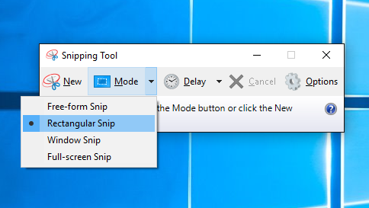

**Herramienta capturas de pantalla**

Para lanzar la nueva herramienta de capturas de pantalla de **Windows**, debes pulsar a la vez las teclas **Windows** + Shift + S.

En la parte superior podéis elegir el tipo de captura que queréis, y a continuación seleccionar el área en concreto con el ratón. Una vez hecho, lo que hemos seleccionado se copia en el **portapapeles**, y podemos pegarlo donde queramos.

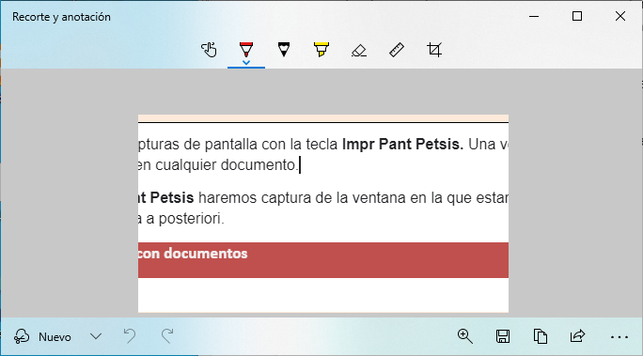

**Capturas desde el teclado**

También podemos hacer capturas de pantalla con la tecla **Impr Pant Petsis.** Una vez pulsada, podemos pegarlo en cualquier documento.

Si pulsamos **Alt + Impr Pant Petsis** haremos captura de la ventana en la que estamos, y no tendremos que recortarla a posteriori.